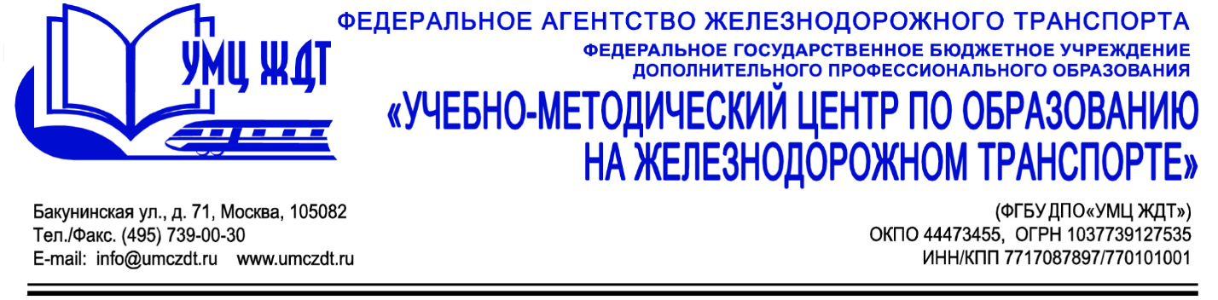

Учебный план
дополнительная профессиональная программа (профессиональная переподготовка)
Машинист мотовоза

Наименование разделов, модулей, тем | Всего часов | Лекции | Практические занятия | Самостоятельная работа | Тип контроля
Модуль 1. Нормативно-правовая база
Тема 1.  Охрана труда. | 50 | 10 | 2 | 38
Тема 2. Транспортная безопасность | 50 | 8 | 2 | 40
Тема 3. Оказание первой помощи | 54 | 2 | 2 | 50
Форма промежуточной аттестации по Модулю 1 |  |  |  |  | Решение ситуационных задач и ответы на вопросы
Модуль 2. Теоретические основы самоходного состава
Тема 1. Устройство мотовоза | 60 | 10 | 2 | 48
Тема 2.  Основы электротехники | 60 | 10 | 4 | 46
Тема 2. Двигатели внутреннего сгорания | 60 | 10 | 2 | 48
Форма промежуточной аттестации по Модулю 2 |  |  |  |  | Тест
Модуль 3. Менеджмент и логистика
Тема 1. Стресс-менеджмент | 60 | 6 | 2 | 52
Тема 2. Бережливое производство | 60 | 6 | 2 | 52
Форма промежуточной аттестации по Модулю 3 |  |  |  |  | Решение ситуационных задач
Модуль 4. Итоговая аттестация
Итоговая аттестация | 60 | 2 |  | 58 | Решение практических задач
Итого часов | 514 | 64 | 18 | 432

